gRupp 20

Emil Vesa 930715-0418

Carolina Svantesson 911001-4108

Wilhelm Ericsson 920507-3977

Viktoria Hamnér 950223-5501

**Fråga 1A:** Ta fram personnummer, namn, adress och postnummer på personer som bor i Solna!

**Relationsalgebra:**

π personnummer, namn, adress, postnr (σort=’Solna’ PERSON)

**SQL:**

SELECT personnummer, namn, adress, postnr

FROM person

WHERE ort = 'Solna';

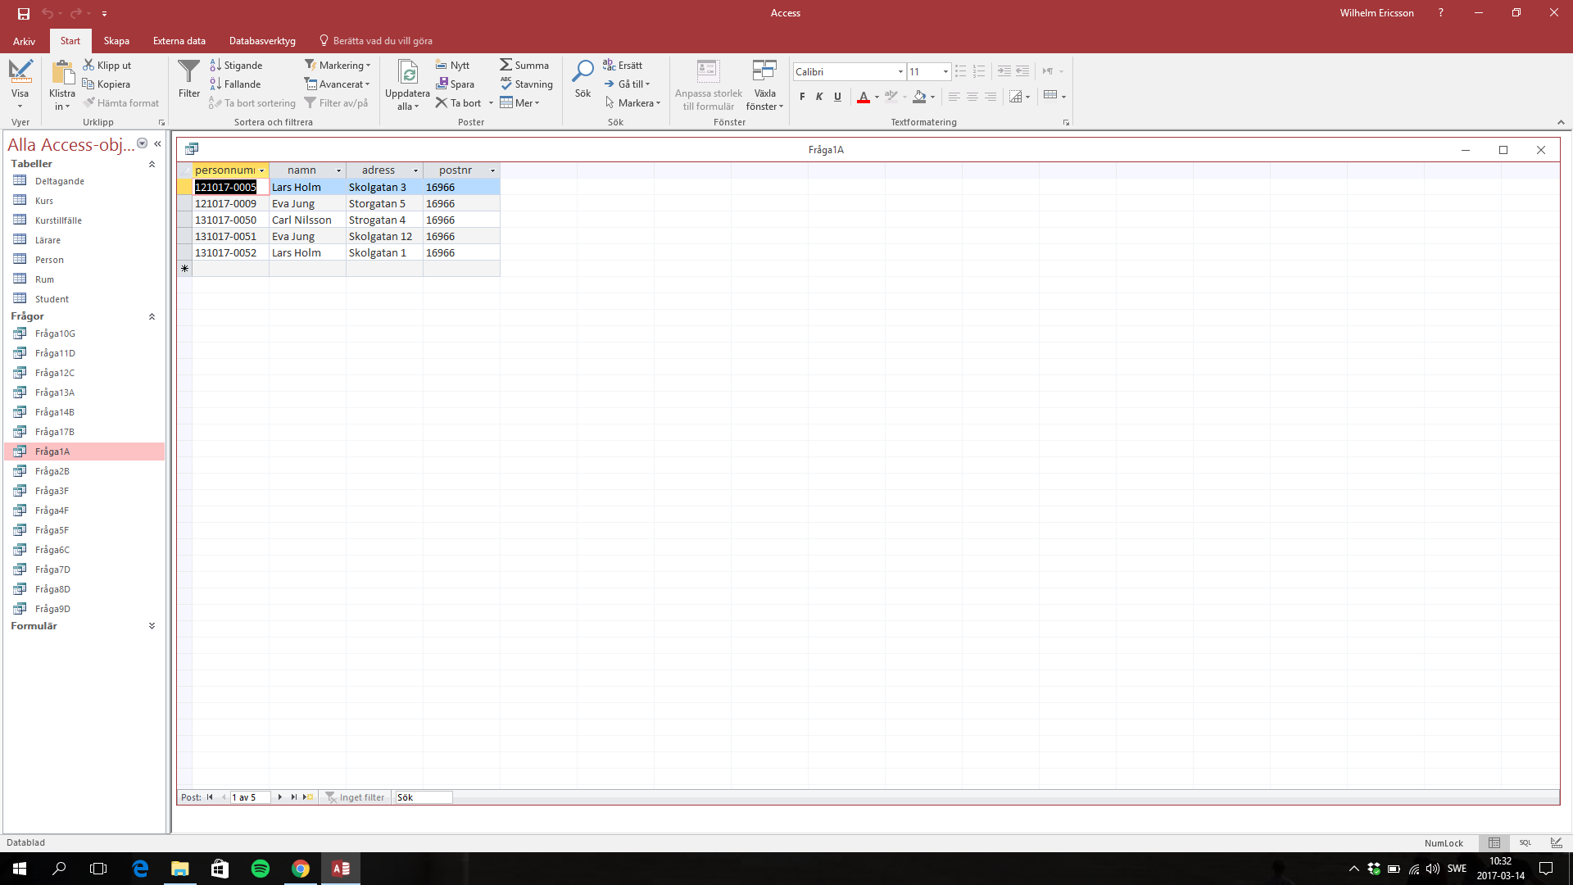

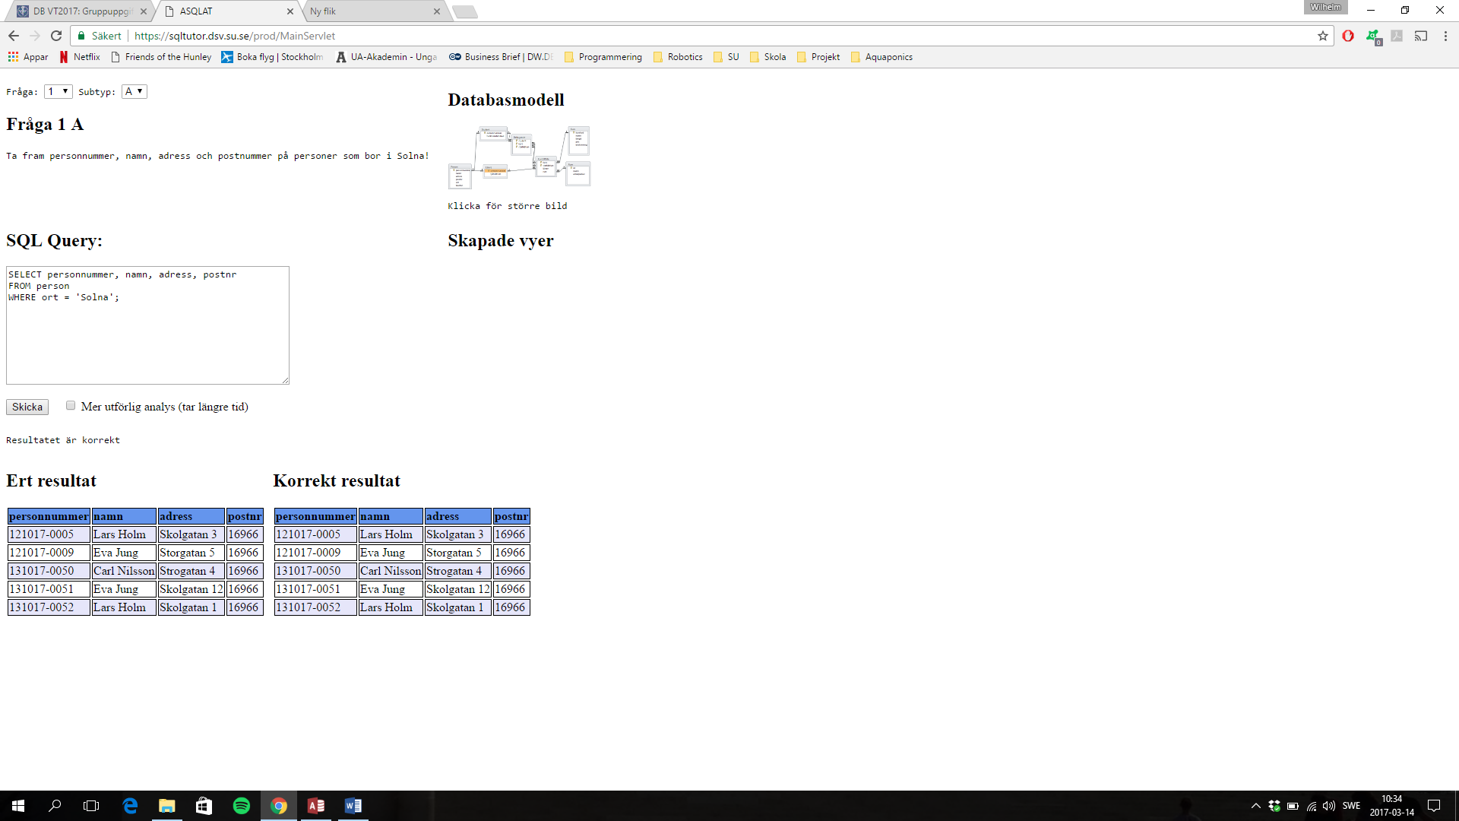

**Fråga 2B :** Ta fram personnummer, namn och telefon på personer som bor i Solna eller i Bromma!

**Relationsalgebra:**

π personnummer, namn, telefon (σort=’Solna’ OR ort=’Bromma’ PERSON)

**SQL:**

SELECT personnummer, namn, telefon

FROM person

WHERE ort = 'Solna' OR ort = 'Bromma';

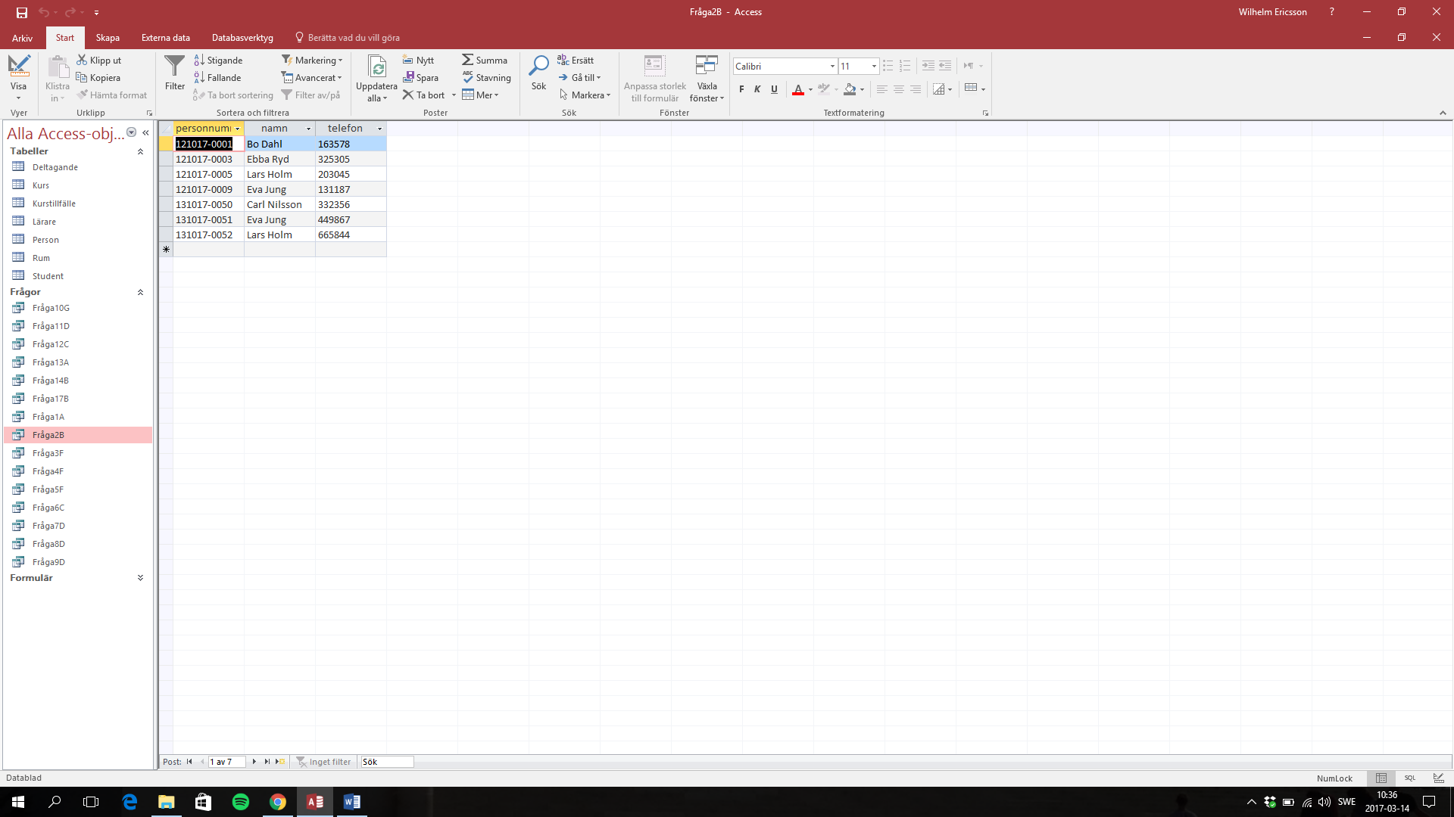

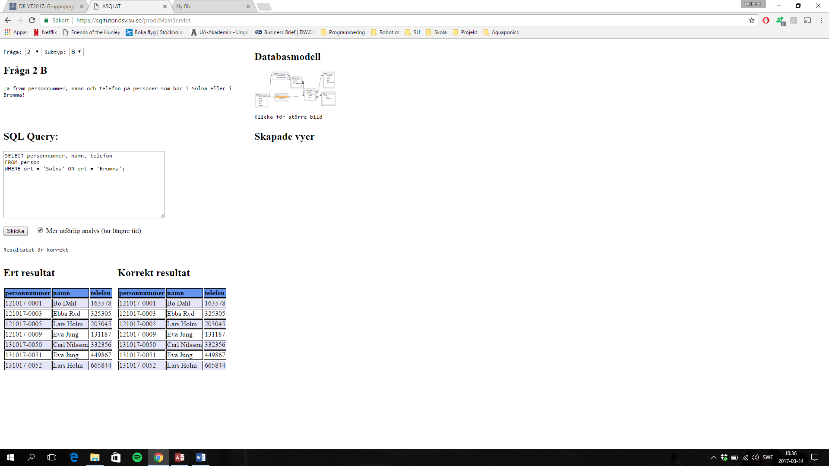

**Fråga 3F:** Ta fram personnummer på lärare som har undervisat på kursen med kod DBM1!

**Relationsalgebra:**

π personnummer (Lärare|X|personnummer=lärare(σkurs=’DBM1’ KURSTILLFÄLLE))

**SQL:**

SELECT DISTINCT personnummer

FROM Lärare, Kurstillfälle

WHERE kurs = 'DBM1' AND personnummer = lärare;

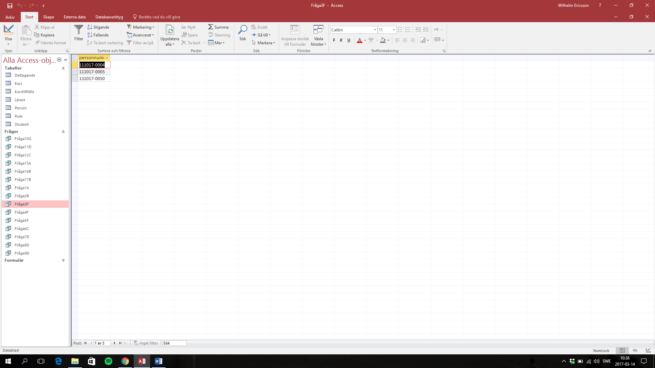

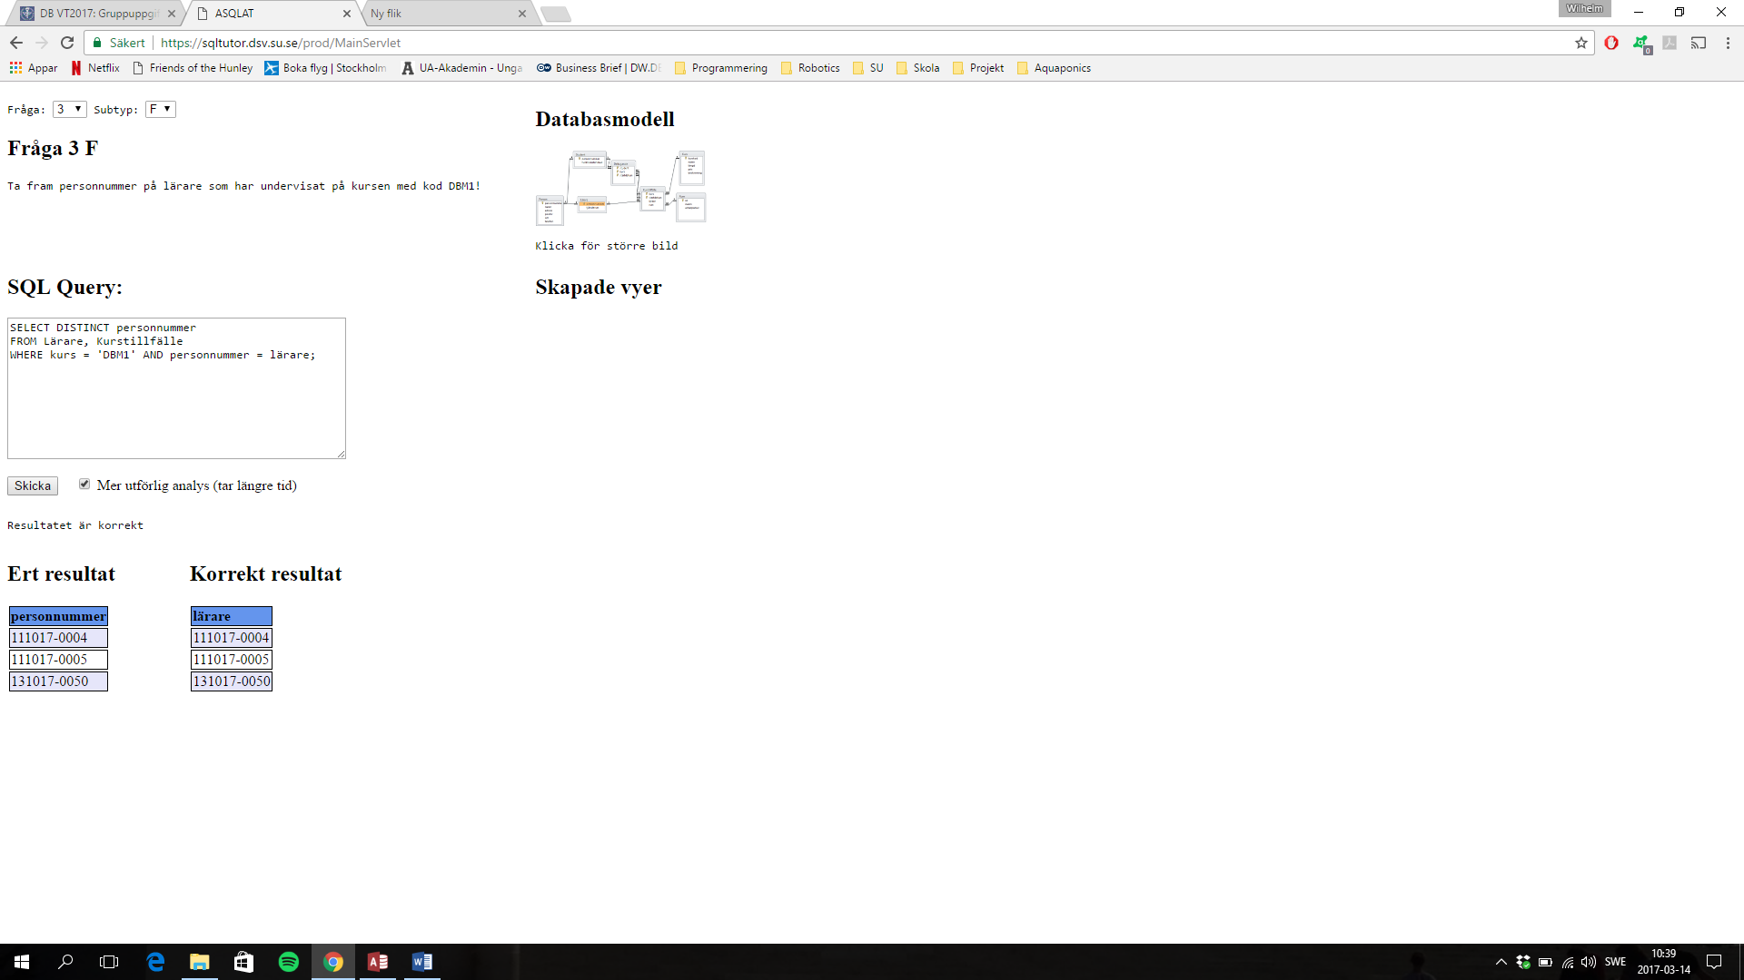

**Fråga 4F**: Ta fram namn, adress, postnummer och ort på lärare som har undervisat på kursen med kod DBM1!

**Relationsalgebra:**

LÄRARE_I_KURSEN(personnummer) π lärare (σkurs=’DBM1’ KURSTILLFÄLLE)

π namn, adress, postnr, ort (PERSON |X| LÄRARE_I_KURSEN)

**SQL:**

SELECT DISTINCT namn, adress, postnr, ort

FROM Person, Kurstillfälle

WHERE kurs = 'DBM1' AND personnummer = lärare;

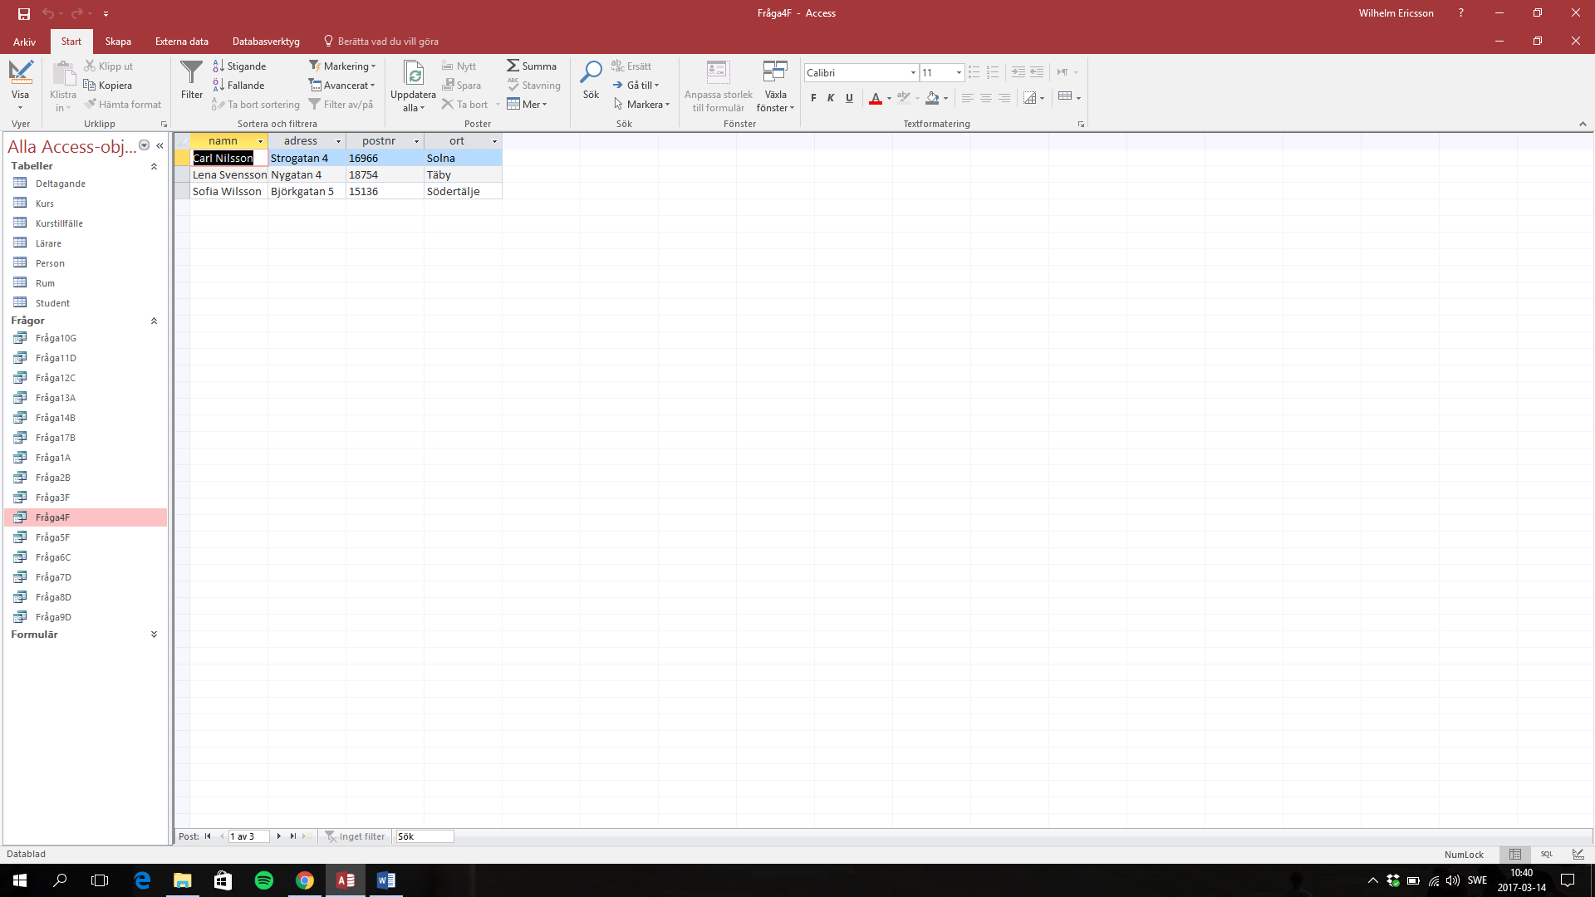

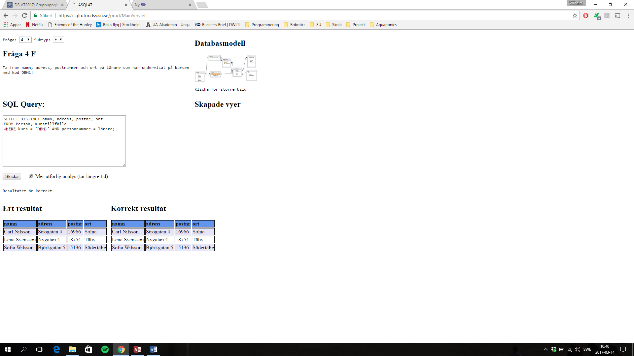

**Fråga 5F:** Ta fram personnummer, namn och tjänsterum på lärare som har undervisat på kursen med kod DBM1!

**Relationsalgebra:**

*π*pnr, namn, tjänsterum (Person |X| (Lärare |X| pnr = lärare Ktillf |X| kurs = kurskod (σ kurskod = ’DB1M’ Kurs)))

**SQL:**

SELECT DISTINCT p.personnummer, p.namn, l.tjänsterum

FROM Person AS p, Lärare AS l, Kurstillfälle

WHERE p.personnummer = l.personnummer AND (l.personnummer = lärare AND kurs = 'DBM1');

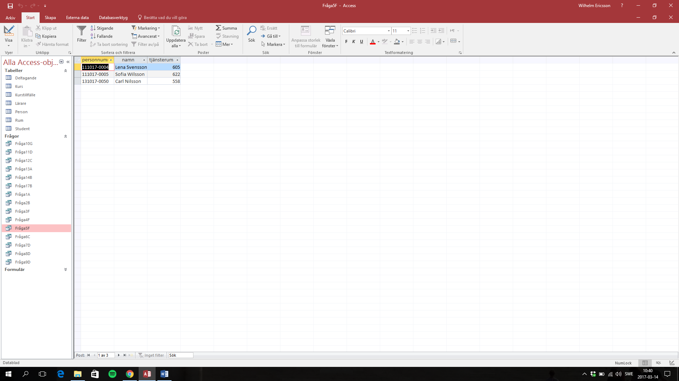

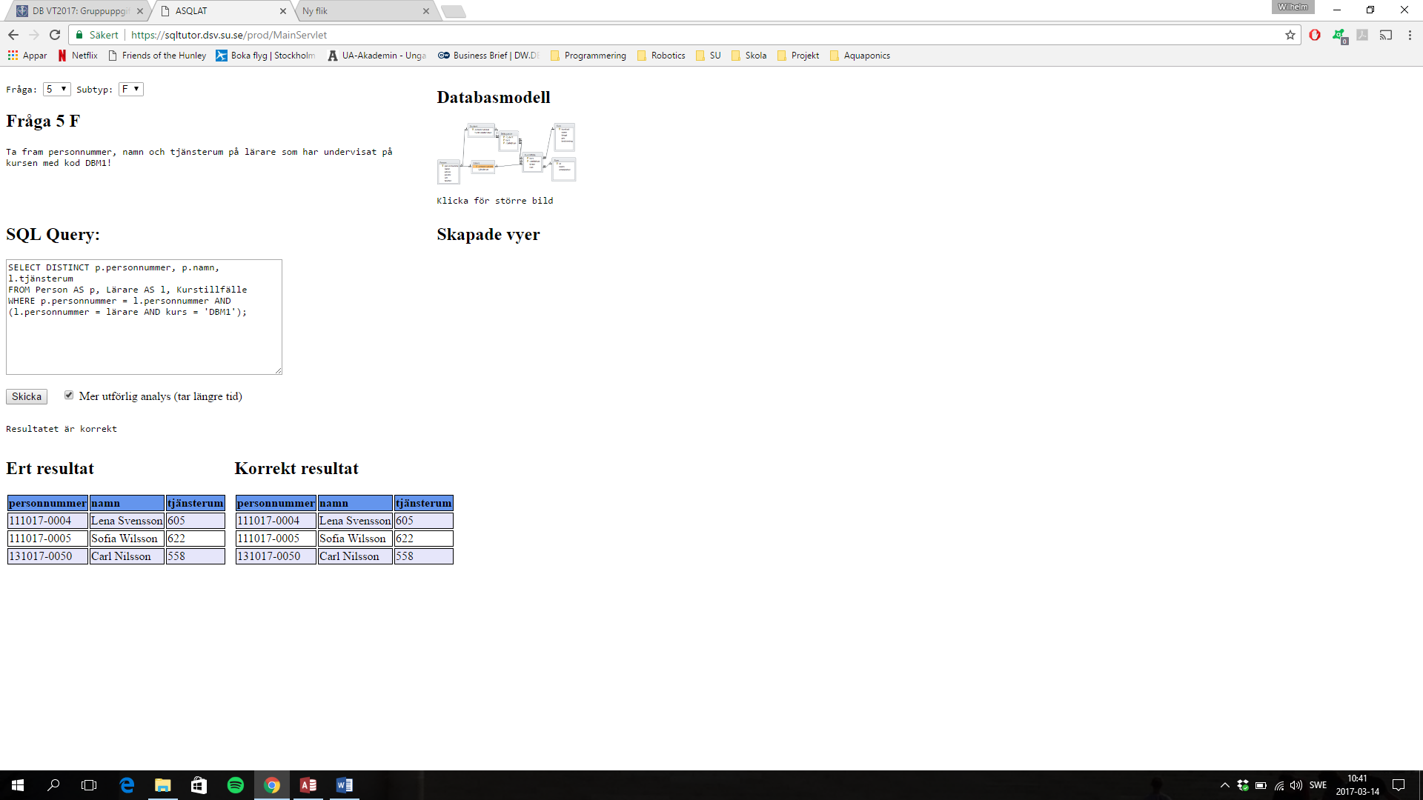

**Fråga 6C:** Ta fram personnummer på studenter som har deltagit i något kurstillfälle i Tellus!

**SQL:**

SELECT DISTINCT s.personnummer

FROM Student AS s, Deltagande AS d, Kurstillfälle AS k, Rum AS r

WHERE s.personnummer = d.student AND (d.kurs = k.kurs AND d.startdatum = k.startdatum AND (k.rum = r.id AND r.namn = 'Tellus' ));

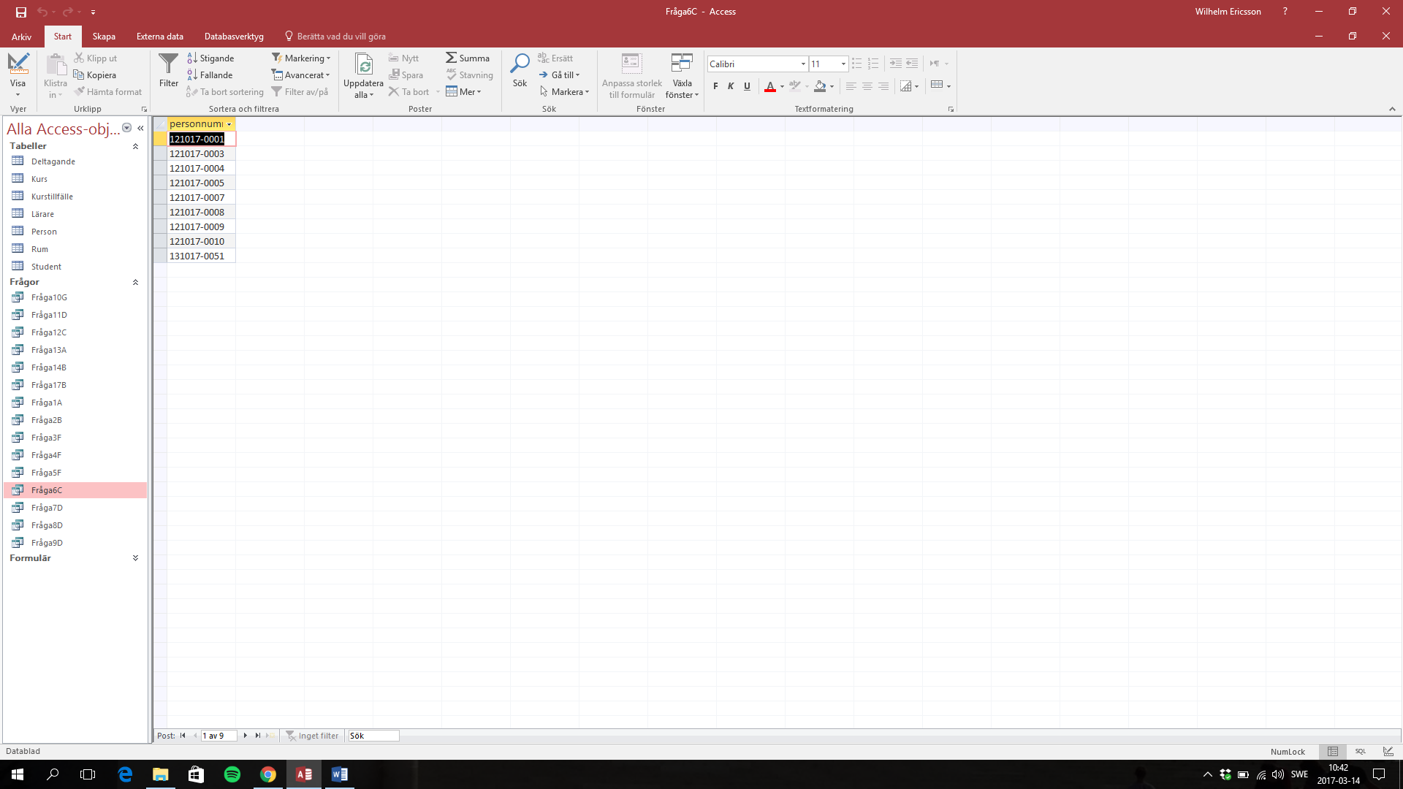

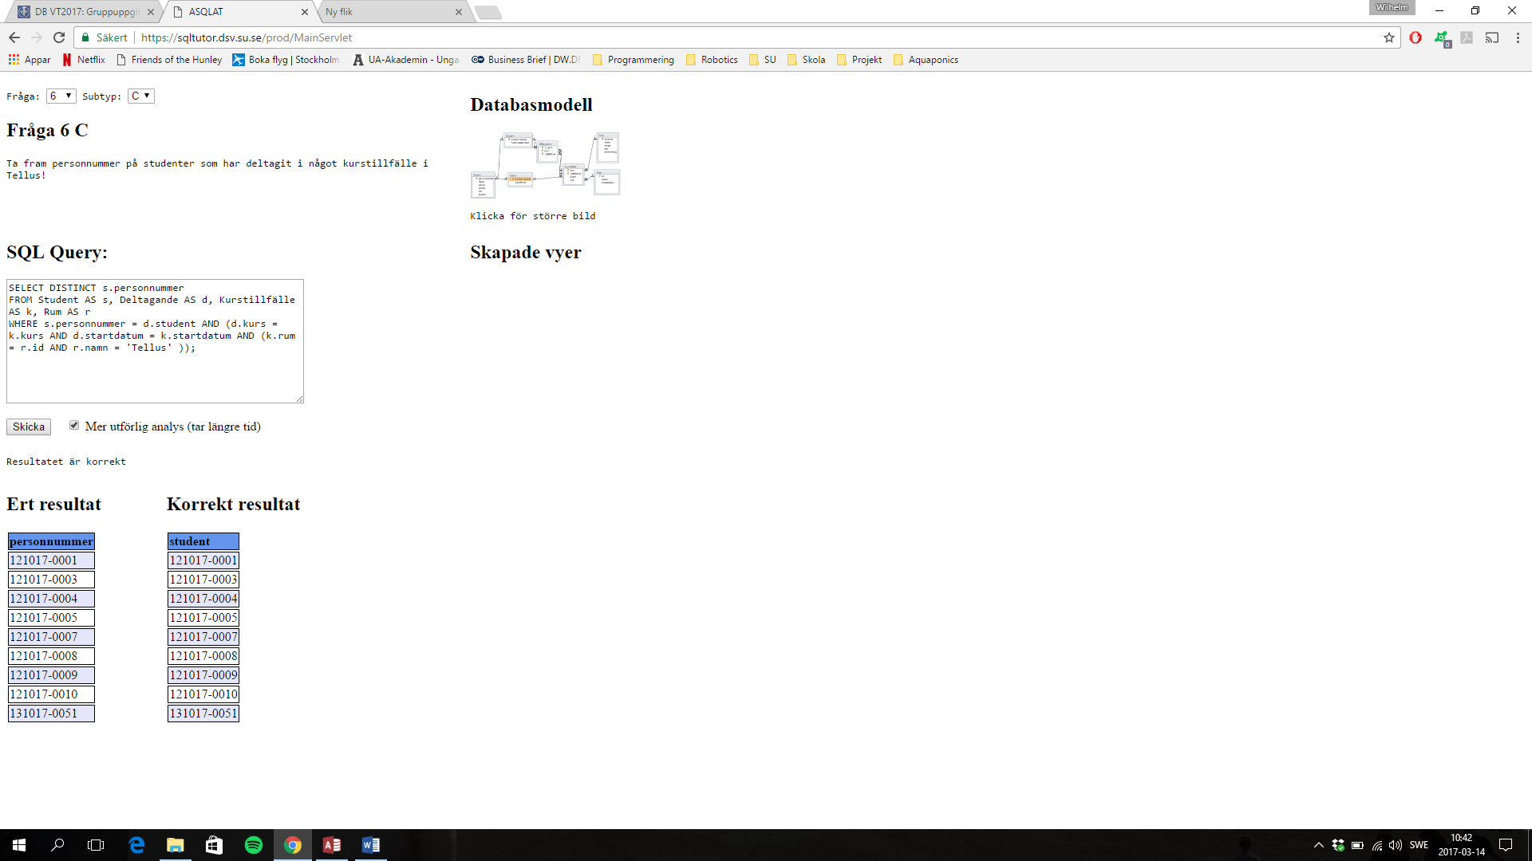

**Fråga 7D:** Ta fram personnummer, namn och ort på studenter som har deltagit i något kurstillfälle i Sirius!

**SQL:**

SELECT DISTINCT p.personnummer, p.namn, p.ort

FROM Person AS p, Deltagande AS d, Kurstillfälle AS k, Rum AS r

WHERE p.personnummer = d.student AND (d.kurs = k.kurs AND d.startdatum = k.startdatum AND (k.rum = r.id AND r.namn = 'Sirius'));

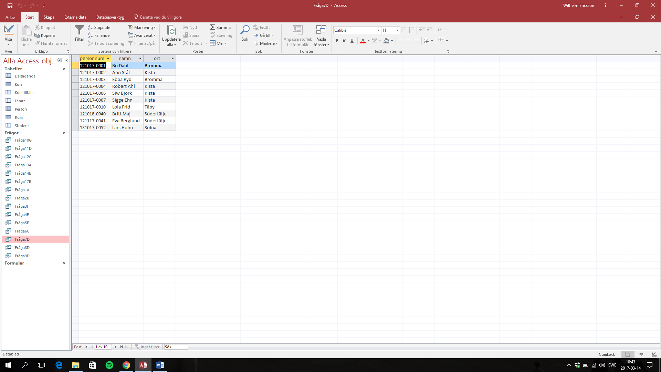

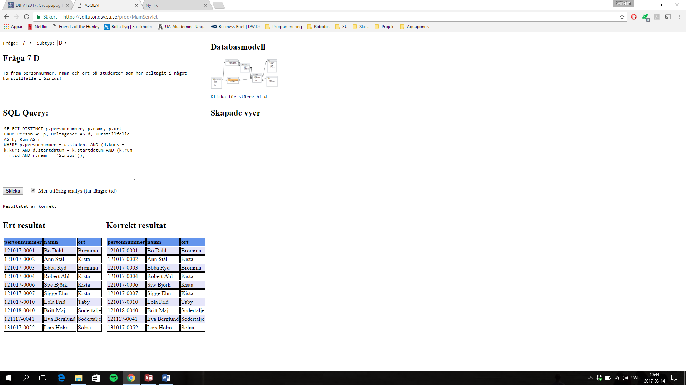

**Fråga 8D:** Ta fram antal kurstillfällen som varje lärare har hållit! Visa lärarens personnummer, lärarens namn och antalet!

**SQL:**

SELECT p.personnummer, p.namn, COUNT(k.lärare) AS AntalKurser

FROM Person AS p, kurstillfälle AS k

WHERE p.personnummer = k.lärare

GROUP BY p.personnummer, p.namn;

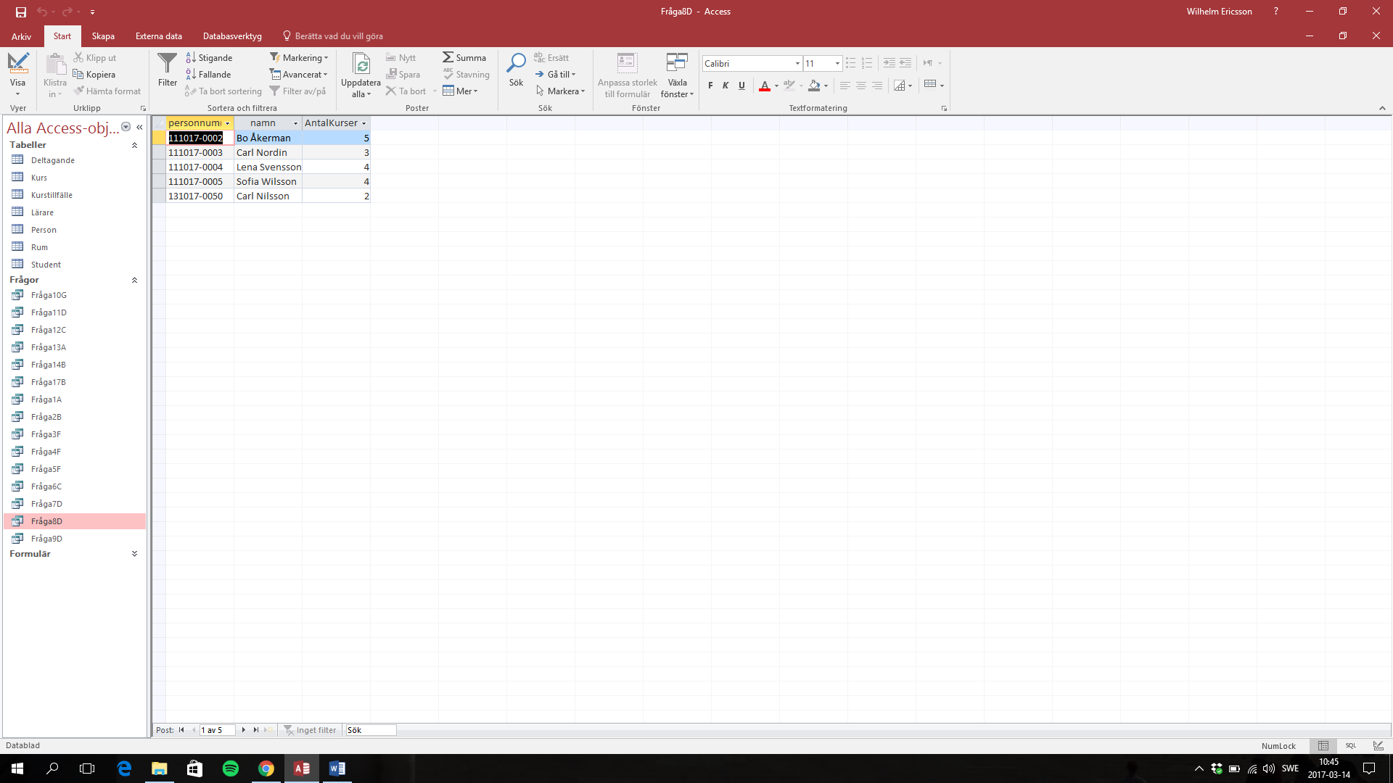

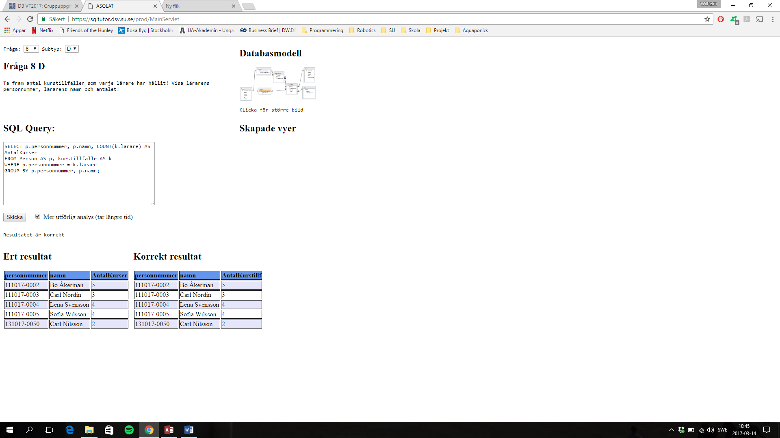

**Fråga 9D:** I. Ta fram namn och kapacitet samt antal kurstillfällen per rum! II. Ta fram namn och kapacitet på det rum som har använts flest gånger! Använd lösningen av I (vyn) som källa i II!

**SQL:**

**9DI:** SELECT r.namn, r.antalplatser, COUNT(k.rum) AS antalTillfällen

FROM Rum AS r, Kurstillfälle AS k

WHERE r.id = k.rum

GROUP BY r.namn, r.antalplatser;

**9DII:** SELECT namn, antalplatser

FROM 9DI

WHERE antalTillfällen =

(SELECT MAX(antalTillfällen)

FROM 9DI);

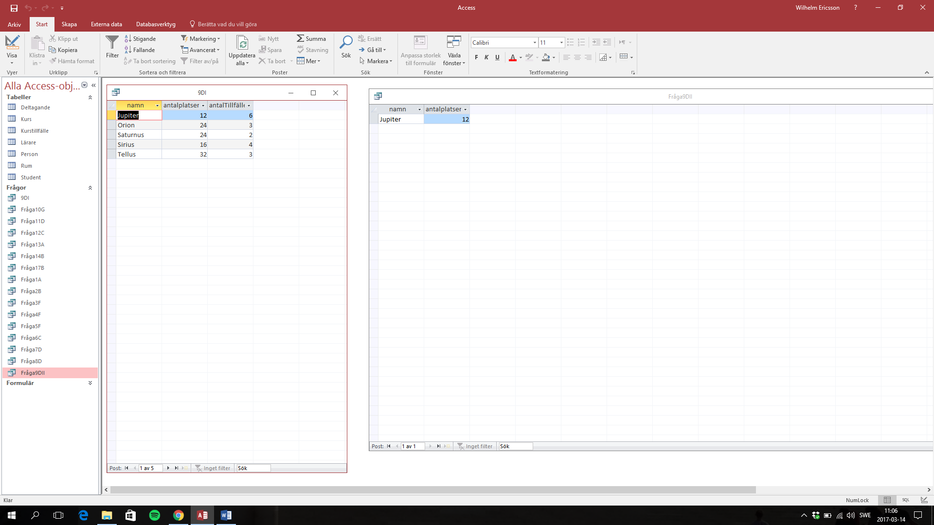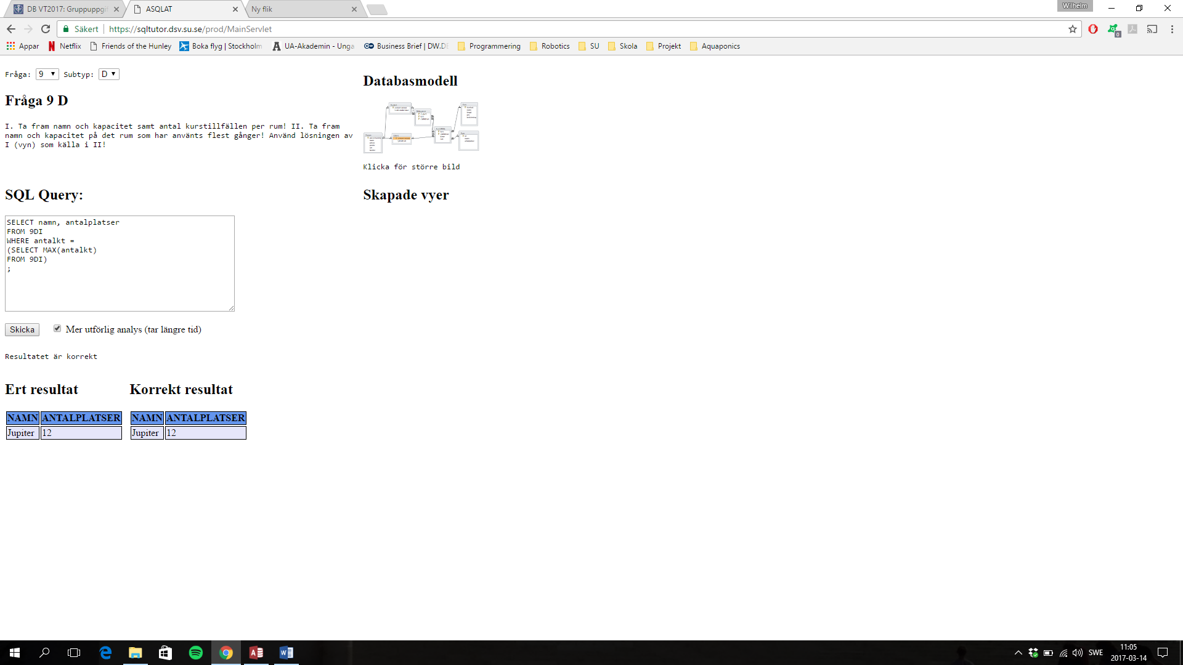

**Fråga 10G:** Ta fram kod, namn och pris på kurser som har hållits av minst tre OLIKA lärare!

**SQL:**

SELECT k.kurskod, k.namn, k.pris

FROM Kurs AS k, (SELECT kurs, antalLärare

FROM (SELECT kurs, COUNT(lärare) AS antalLärare

FROM (SELECT DISTINCT kurs, lärare

FROM Kurstillfälle)

GROUP BY kurs

HAVING COUNT(lärare) >=3)) AS kt

WHERE k.kurskod = kt.kurs;

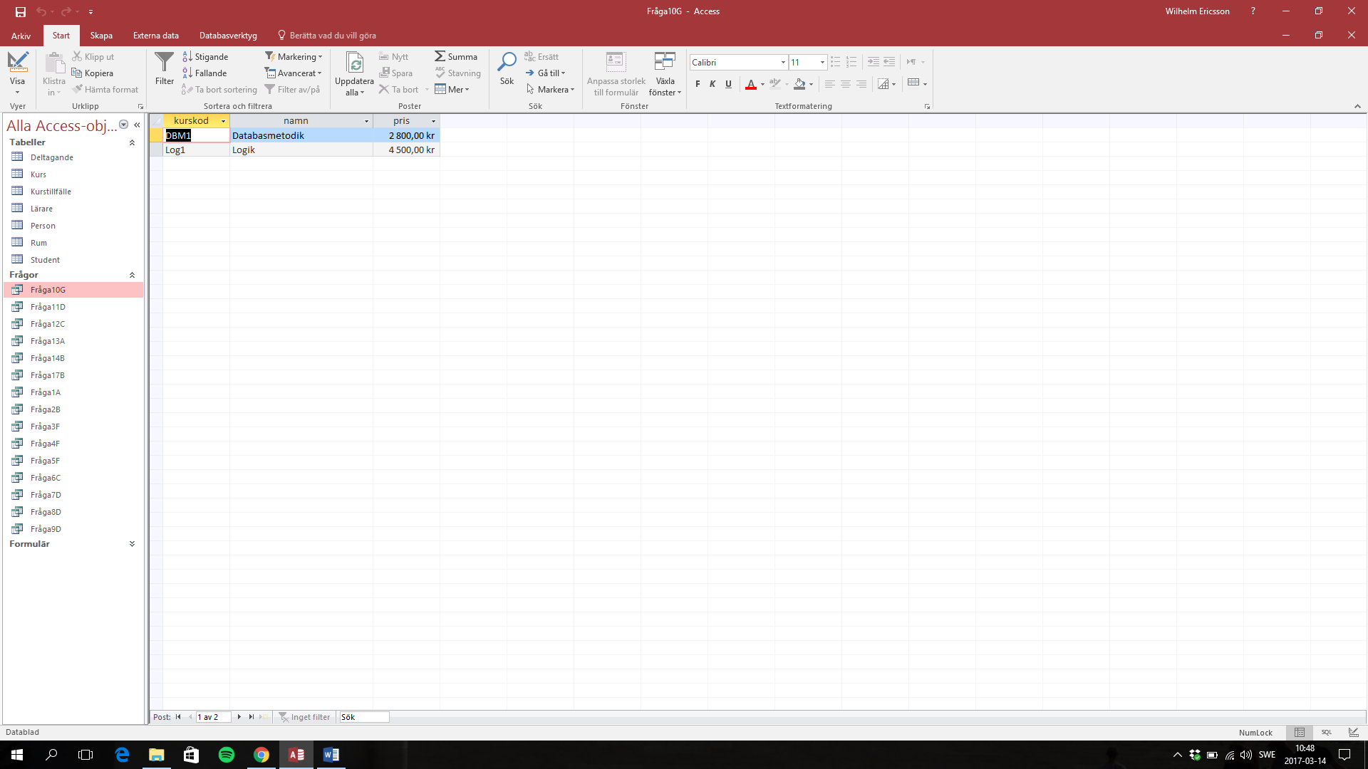

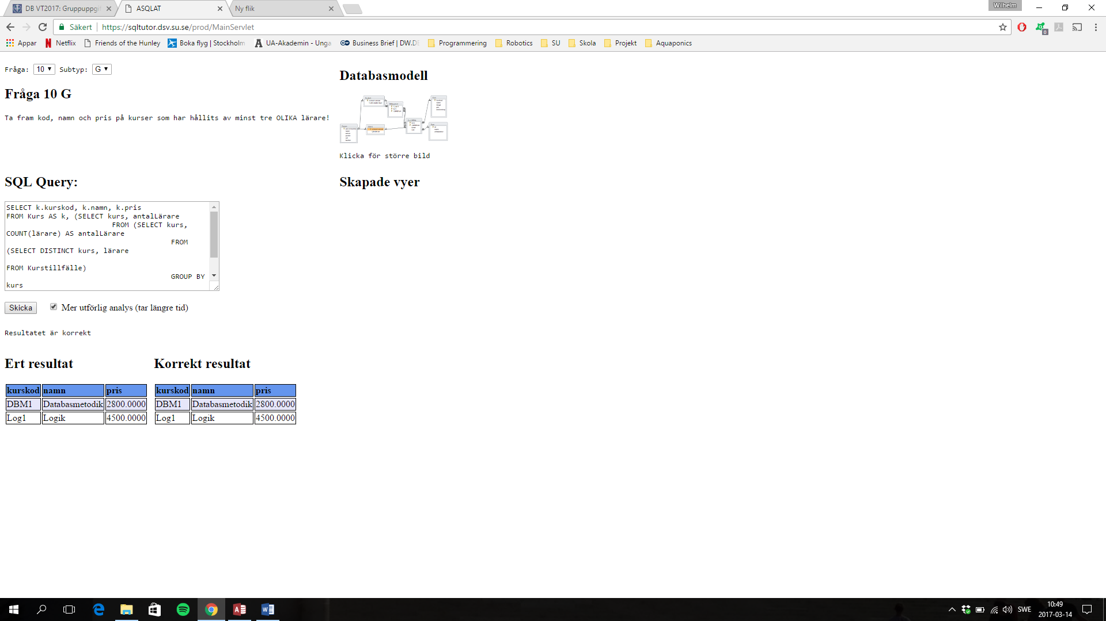

**Fråga 11D:** Ta fram namn och ort på studenter som inte har gått kursen med koden Log1!

**SQL:**

SELECT p.namn, p.ort

FROM (SELECT pp.personnummer

FROM Person pp

WHERE pp.personnummer NOT IN(SELECT DISTINCT student

FROM Deltagande

WHERE kurs = 'Log1')) AS rp, Person AS p, Student AS s

WHERE p.personnummer = rp.personnummer AND p.personnummer = s.personnummer;

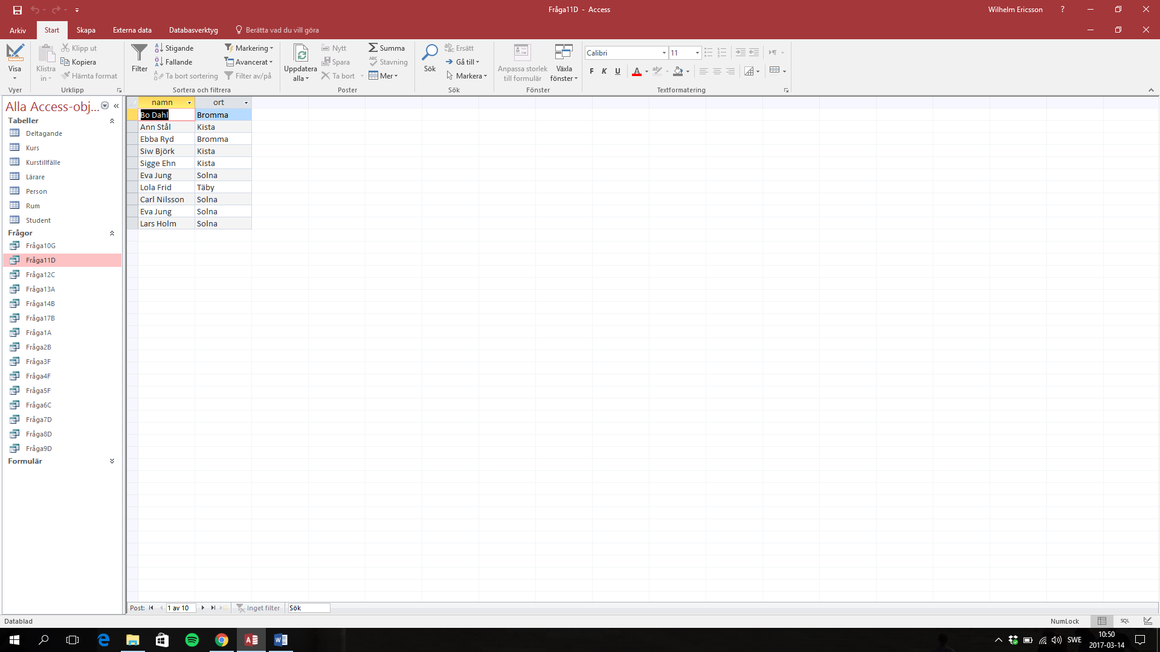

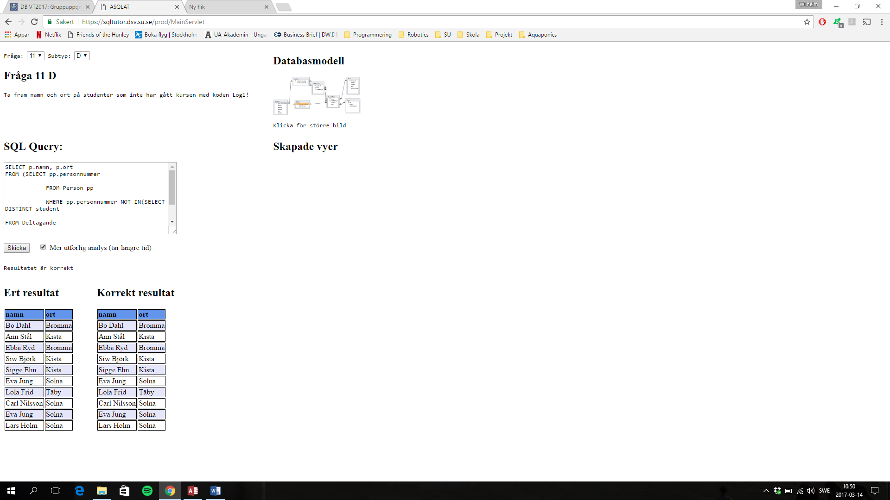

**Fråga 12C:** Ta fram namn och kapacitet på rum som aldrig har använts för ett kurstillfälle av kursen "Logisk databasdesign"!

**SQL:**

SELECT namn, antalplatser

FROM Rum

WHERE id NOT IN (SELECT kt.rum

FROM Kurstillfälle kt , Kurs k

WHERE k.namn ='Logisk databasdesign' AND kt.kurs = k.kurskod);



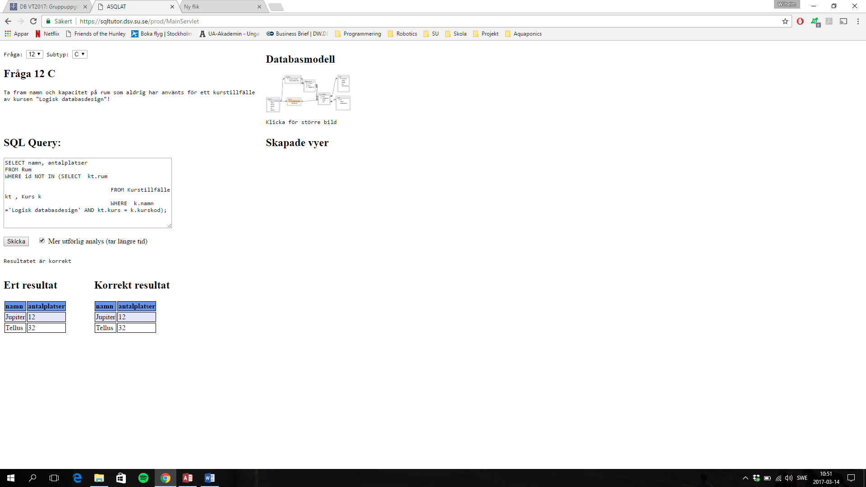

**Fråga 13A:** Ta fram personnummer, namn och telefon på studenter som har läst kursen "Fysisk databasdesign" eller kursen "Logisk databasdesign" (eller båda)!

**SQL:**

SELECT p.personnummer, p.namn, p.telefon

FROM Person AS p

WHERE p.personnummer IN(SELECT d.student

FROM Deltagande d, Kurs k

WHERE (k.namn = 'Logisk databasdesign' OR k.namn = 'Fysisk databasdesign') AND d.kurs = k.kurskod);

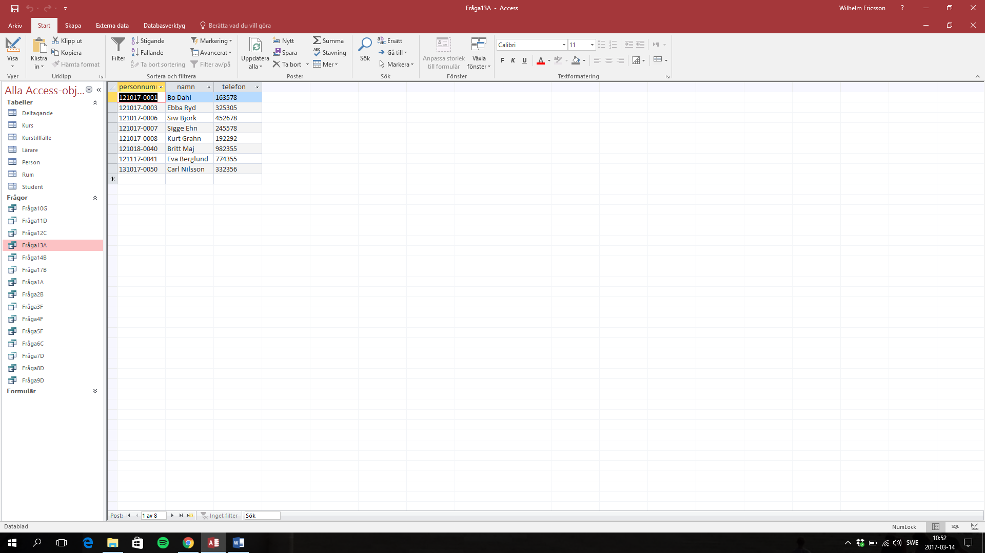

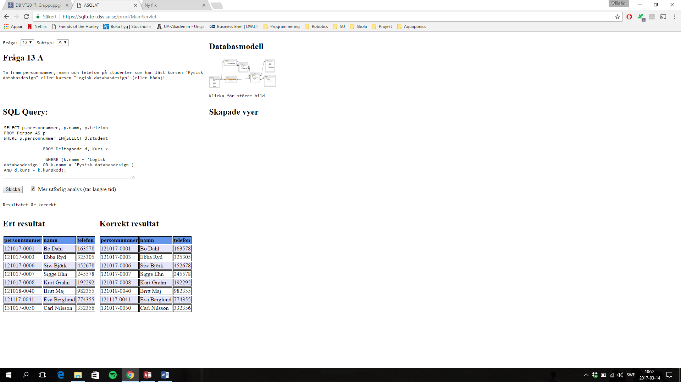

**Fråga 14B:** Ta fram personnummer, namn och telefon på studenter som har deltagit i kurstillfällen både i rum Orion och i rum Jupiter!

**SQL:**

SELECT p.personnummer, p.namn, p.telefon

FROM Person AS p

WHERE p.personnummer IN

(SELECT DISTINCT d.student

FROM Deltagande d

WHERE d.student IN (SELECT DISTINCT student

FROM Deltagande d, (SELECT Kurs, startdatum

FROM Kurstillfälle

WHERE rum IN (SELECT id

FROM rum

WHERE namn = 'Orion' )) list

WHERE d.kurs = list.kurs AND d.startdatum = list.startdatum) AND d.student IN(SELECT DISTINCT student

FROM Deltagande d , (SELECT Kurs, startdatum

FROM Kurstillfälle

WHERE rum IN (SELECT id

FROM rum

WHERE namn = 'Jupiter' )) list

WHERE d.kurs = list.kurs AND d.startdatum = list.startdatum));

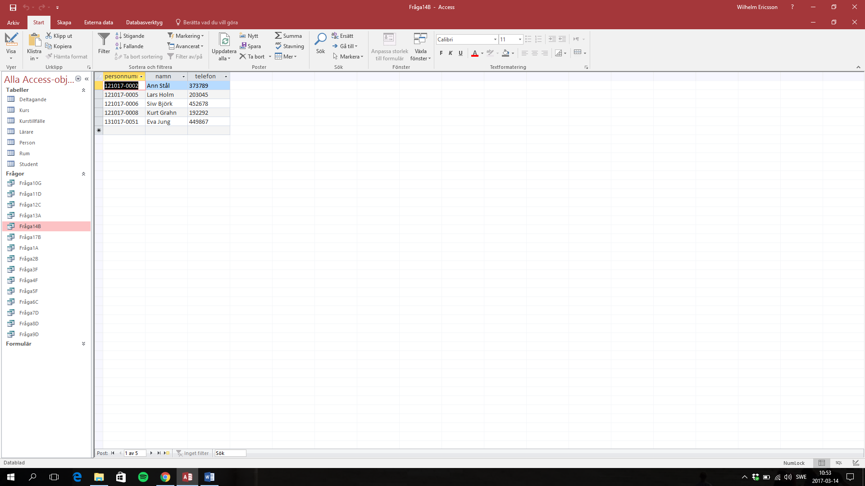

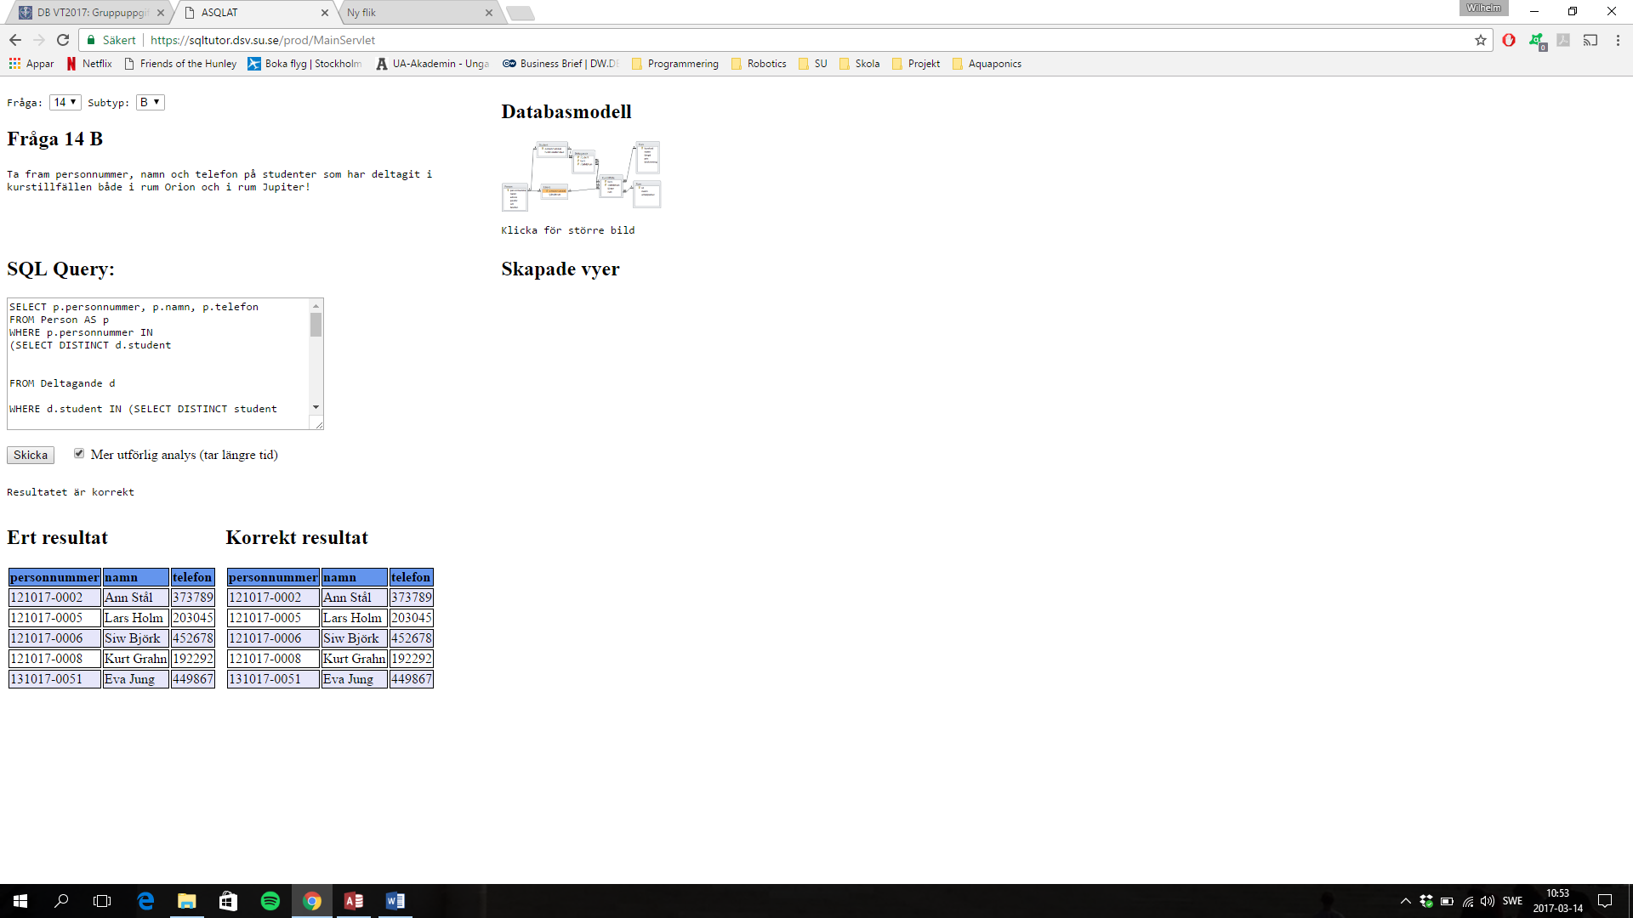

**Fråga 17B:** Ta fram information om kurstillfällen som ingen student från Kista har deltagit i! Visa kurskod, kursnamn, startdatum, rummets namn och lärarens namn!

**SQL:**

SELECT rkt.kurs, k.namn AS Kursnamn, rkt.startdatum, r.namn AS Rum, p.namn AS LärareFROM (SELECT kt.kurs, kt.startdatum

FROM Kurstillfälle kt

WHERE NOT EXISTS(SELECT *

FROM Person AS p, Deltagande AS d

WHERE p.ort = 'Kista'

AND p.personnummer = d.student

AND kt.kurs = d.kurs

AND kt.startdatum = d.startdatum)) AS rkt, Kurstillfälle AS kt, Kurs AS k, Rum AS r, Person AS p

WHERE rkt.kurs = k.kurskod AND rkt.startdatum = kt.startdatum AND

(rkt.kurs = kt.kurs AND kt.rum = r.id ) AND (kt.lärare = p.personnummer);

